Oude IJssel
Lengte | 81,7 km
Van | Ten zuiden van Borken
Naar | IJssel bij Doesburg
Stroomt door | Noord-Rijnland-Westfalen, Gelderland
- De Oude IJssel is een zijrivier van de rivier de IJssel. De Oude IJssel begint in Duitsland onder de naam Issel en loopt daarna via de gemeenten Oude IJsselstreek, Doetinchem en Bronckhorst, waarna ze bij Doesburg in de IJssel uitmondt.
- In het Nedersaksisch heet de rivier de Olde Iessel of kortweg Iessel.
Geschiedenis
- De Oude IJssel is in het verleden een zijtak van de Rijn geweest.
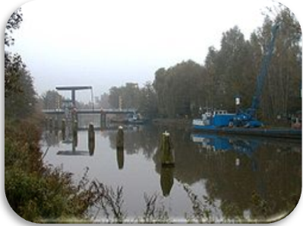
- Vroeger lag de Oude IJssel zuidwestelijk van de huidige rivier.
- Ze heeft zich geleidelijk in noordoostelijke richting verplaatst.
- In het gebied ten westen van de Oude IJssel vindt men nog diverse restanten van oude rivierlopen. Daardoor bestaat de grondsoort hier voornamelijk uit rivierklei.
- Aan de noord en oostzijde bevinden zich zandige rivierduinen.
- De Oude IJssel voert tegenwoordig vooral regenwater uit het stroomgebied in Duitsland en de Achterhoek af.
- In het verleden werd er ook wel Rijnwater afgevoerd, als de Rijn in Duitsland buiten zijn oevers trad.
- Daarbij werd dan op Duits grondgebied een verbinding gevormd tussen Rijn en Oude IJssel.
- Aan de va oudsher goed bevaarbare Oude IJssel liggen verschillende steden in de Achterhoek.
- De plaats Doesburg ligt op het knooppunt van de Oude IJssel en de IJssel.
- Vroeger heette de rivier de Salle.
- Ook de stad Doetinchem is langs de Oude IJssel gebouwd.

